专业培训记录
EMS
受审核方名称 |  | 沧州亿宸金属轧制设备有限公司 |  |  |  | 专业小类/  项目代码 |  | 17.05.02
教师姓名 |  | 温红玲 |  | 专业 | 钢的铸造 | 培训地点 |  | 远程微信沟通
受培训人员 | 姓名 | 喻荣秋
生产工艺/  服务过程 |  | 生铁----电炉熔化----离心浇注------调质炉调质------机加工------部分工件焊接----检验----成品
重要环境因素及控制措施 |  | 固废、潜在火灾、噪声、废气，管理方案、应急预案、运行控制程序
相关环境法律法规的要求及产品标准 |  | 中华人民共和国环境保护法、中华人民共和国固体废物污染环境防治法、中华人民共和国大气污染防治法、中华人民共和国环境影响评价法、中华人民共和国环境噪声污染防治法、国家危险废物名录、河北省大气污染防治条例
环境监测报告（适用时） |  | 监测报告：No.E-342260-H-2022-06004 190312842260  检测内容：废气、噪声，检测日期：2022年6月6日
其它相关知识 |  | 相关审核技巧
填表人  (专业人员) |  | 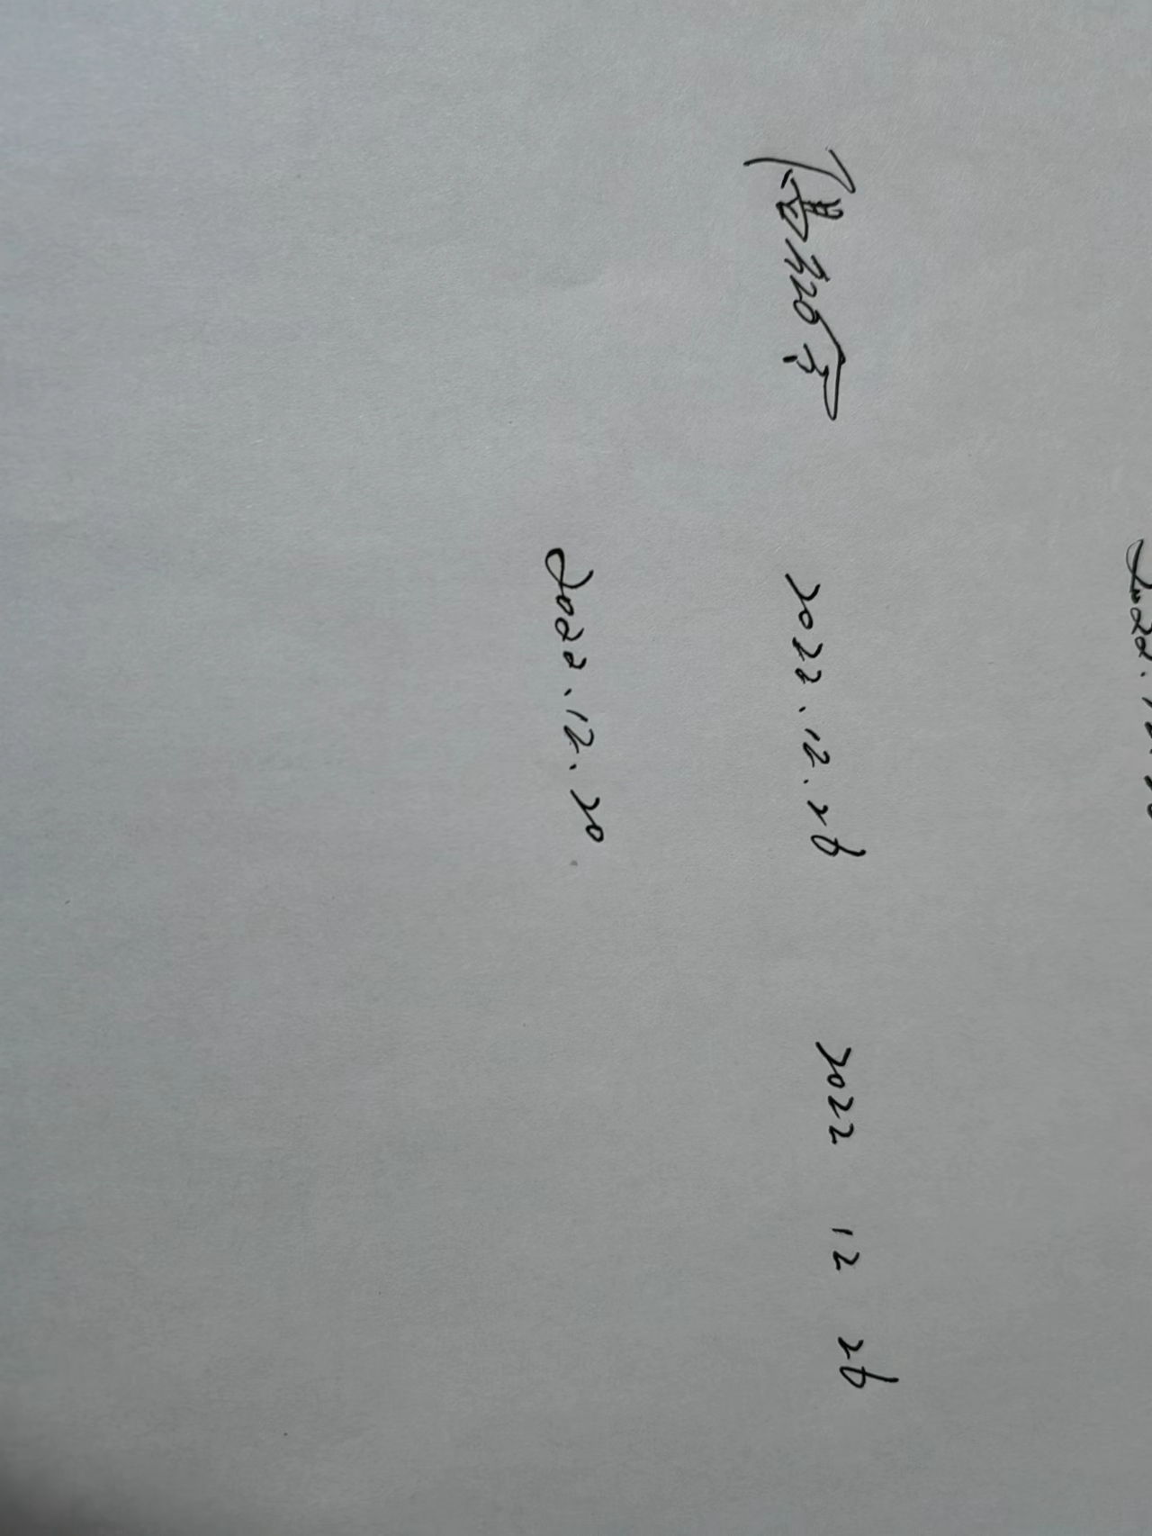 |  | 日期 |  |  | 2022-12-25
审核组长 |  |  |  | 日期 |  |  | 2022-12-25

注：如有其他培训内容或空格不够可另加附页

专业培训记录
OHSMS
受审核方名称 |  | 沧州亿宸金属轧制设备有限公司 |  |  |  | 专业小类/  项目代码 |  | 17.05.02
教师姓名 |  | 温红玲 |  | 专业 | 钢的铸造 | 培训地点 |  | 远程微信沟通
受培训人员 | 姓名 | 喻荣秋
生产工艺/  服务过程 |  | 生铁----电炉熔化----离心浇注------调质炉调质------机加工------部分工件焊接----检验----成品
不可接受风险和危险源及控制措施 |  | 潜在火灾、爆炸、意外伤害、触电伤害、灼伤、噪声伤害，管理方案、应急预案、运行控制程序
相关职业健康安全法律法规的要求及产品标准 |  | 中华人民共和国职业病防治法、中华人民共和国安全生产法、中华人民共和国民法典、工作场所有害因素职业接触限值、河北省消防条例等
作业场所职业健康安全监测报告（适用时） |  | /
其它相关知识 |  | 相关审核技巧
填表人  (专业人员) |  |  |  | 日期 |  |  | 2022-12-25
审核组长 |  |  |  | 日期 |  |  | 2022-12-25

注：如有其他培训内容或空格不够可另加附页

